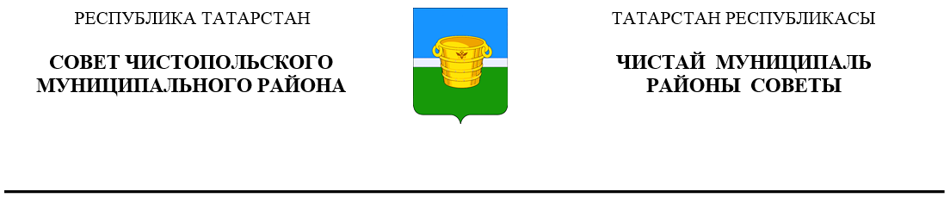
 | Решение |  | Карар
03 февраля 2021 года г.Чистополь |  |  |  | № 5/3

О внесении изменений в решение
Совета Чистопольского муниципального
района от 15.12.2020 № 3/5 «Об
административной комиссии
Чистопольского муниципального
района Республики Татарстан»

В связи с кадровыми перестановками Совет Чистопольского муниципального района
РЕШИЛ:

1. Внести в состав комиссии, утвержденный решением Совета Чистопольского муниципального района от 15.12.2020 №3/5 «Об административной комиссии Чистопольского муниципального района Республики Татарстан», следующие изменения:
вывести из состава комиссии Демину Екатерину Александровну;
ввести в состав комиссии в качестве ответственного секретаря комиссии Мухаметханову Фариду Рашидовну - секретаря административной комиссии Исполнительного комитета Чистопольского муниципального района.
2. Контроль за исполнением настоящего решения возложить на первого заместителя главы Чистопольского муниципального района К.В. Иванова.

Глава Чистопольского

муниципального района Д.А. Иванов

